**III. ДЛЯ ОТДЕЛЬНЫХ КАТЕГОРИЙ ГРАЖДАН, ЗАКЛЮЧИВШИХ ДОГОВОР О ПОДКЛЮЧЕНИИ В РАМКАХ ДОГАЗИФИКАЦИИ В 2022-2023 ГОДАХ**

**КАТЕГОРИИ ГРАЖДАН**

участники Великой Отечественной войны;

инвалиды боевых действий;

ветераны боевых действий;

члены семей погибших (умерших) инвалидов Великой Отечественной войны и инвалидов боевых действий, участников Великой Отечественной войны, ветеранов боевых действий;

многодетные семьи;

малоимущем граждане, в том числе малоимущие семьи с детьми;

члены семей (родители, супруга и дети) граждан Российской Федерации, призванных на военную службу по мобилизации в Вооруженные Силы Российской Федерации, а также граждан Российской Федерации, заключивших контракт о прохождении военной службы для участия в СВО, за исключением обозначенных граждан, по которым установлен факт самовольного оставления воинской части.

**СУБСИДИЯ предоставляется из средств ОБЛАСТНОГО бюджета путем их перечисления НА СЧЕТ ГРАЖДАНИНА ПО ФАКТУ ВЫПОЛНЕННЫХ РАБОТ при наличии акта о подключении (технологическом присоединении).**

**ОБЩИЕ ПОНЯТИЯ**

«догазификация» - осуществление подключения (технологического присоединения), в том числе фактического присоединения к газораспределительным сетям газоиспользующего оборудования, расположенного в домовладениях, принадлежащих физическим лицам на праве собственности или на ином предусмотренном законом праве, намеревающимся использовать газ для удовлетворения личных, семейных, домашних и иных нужд, не связанных с осуществлением предпринимательской (профессиональной) деятельности, с учетом выполнения мероприятий в рамках такого подключения (технологического присоединения) до границ земельных участков, принадлежащих физическим лицам на праве собственности или на ином предусмотренном законом праве, без взимания платы с физических лиц при условии, что в населенном пункте, в котором располагаются домовладения физических лиц, проложены газораспределительные сети и осуществляется транспортировка газа;

домовладение - объект индивидуального жилищного строительства или жилой дом блокированной застройки и примыкающие к ним и (или) отдельно стоящие на общем с объектом индивидуального жилищного строительства или жилым домом блокированной застройки земельном участке надворные постройки (гараж, баня (сауна, бассейн), теплица (зимний сад), помещения для содержания домашнего скота и птицы, иные объекты);

договор о подключении - договор о подключении (технологическом присоединении) газоиспользующего оборудования к сети газораспределения в рамках догазификации, предусматривающего осуществление мероприятий по подключению (технологическому присоединению) в пределах границ земельного участка гражданина, и (или) по проектированию сети газопотребления, и (или) по установке газоиспользующего оборудования, и (или) по строительству либо реконструкции внутреннего газопровода объекта капитального строительства, и (или) по установке прибора учета газа, и (или) по поставке газоиспользующего оборудования, и (или) по поставке прибора учета газа.



Департамент социальной политики

и занятости населения

Брянской области

**ПРЕДОСТАВЛЕНИЕ СУБСИДИИ ОТДЕЛЬНЫМ КАТЕГОРИЯМ ГРАЖДАН ПРИ ДОГАЗИФИКАЦИИ**

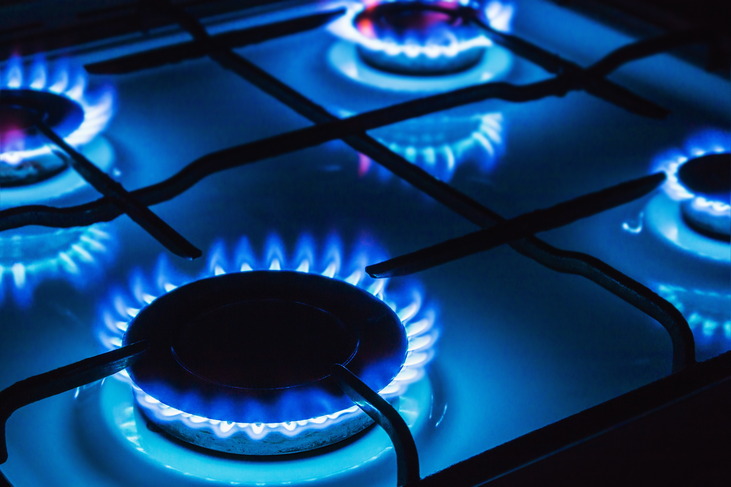

**Адрес:**

241033, Брянская область, г. Брянск, проспект Станке Димитрова, д. 88.

**Телефон/факс**:

тел.8-(4832) 30-10-18, факс: 8-(4832) 62-11-10

**E-mail:** [rpsbryansk@mail.ru](mailto:rpsbryansk@mail.ru)

uszn032.ru

2023 год